В связи с изменениями в федеральном закона от 21.11.2011 N 323-ФЗ "Об основах охраны здоровья граждан в Российской Федерации", установившем что переход к аккредитации специалиста будет осуществляться поэтапно с 1 января 2016 года по 31 декабря 2025 года, а не как ранее c 1 января 2016 года Минздрав России в приказе от 25.02.2016 N 127н "Об утверждении сроков и этапов аккредитации специалистов, а также категорий лиц, имеющих медицинское, фармацевтическое или иное образование и подлежащих аккредитации специалистов" утвердил сроки и этапы аккредитации специалистов, а также категорий лиц, и подлежащих этой процедуре.
Первый этап уже идет в текущем году. Процедура аккредитации будет применена в отношении выпускников стоматологических и фармацевтических факультетов медицинских вузов.
Второй этап начинается с 1 января 2017 года. Выпускники медицинских вузов на уровне специалитета по программам "Здравоохранение и медицинские науки" станут участниками аккредитации.
Третий этап начнется с 1 января 2018 года. В нем будут задействованы:
- выпускники медицинских вузов на уровне ординатуры, бакалавриата, магистратуры по программам "Здравоохранение и медицинские науки";
- выпускники медицинских колледжей и медицинских училищ, обучающихся по образовательным стандартам "Здравоохранение и медицинские науки";
- медицинские работники, получившие дополнительное профессиональное образование по программам профессиональной переподготовки
и часть других категорий.
Четвертый этап с 1 января 2021: лица, не прошедшие процедуру аккредитации специалистов на первых трех этапах.
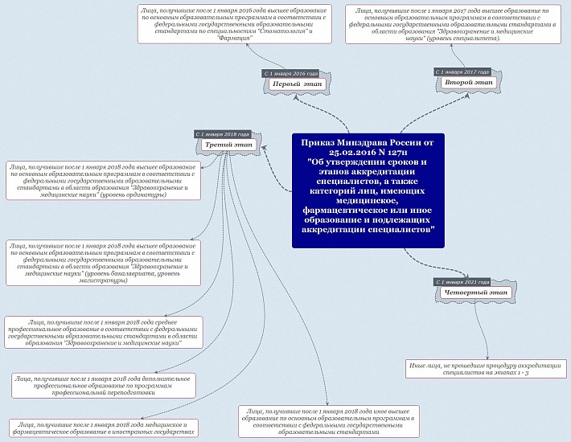
Посмотреть схему приказа Минздрава России от 25 февраля 2016 года № 127н
Выпускники медицинских вузов 2016 года станут первыми «подопытными», на которых государство начнет обкатку механизма аккредитации специалиста. Пожелаем же им удачи в успешном прохождении новой процедуры, инициированной государством.

